本次的训练集采用2000个观察值的Xtrain，代码文件test.m已经和本文件一起打包

相关截图如下：

首先是条件平均值的结果：

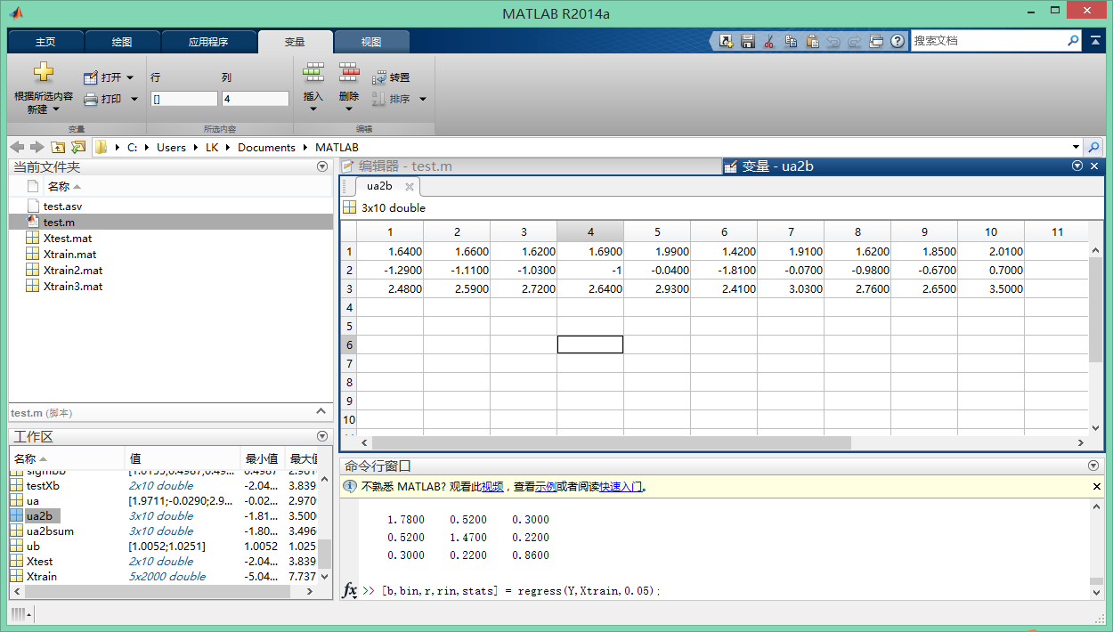

接下来是协方差矩阵：

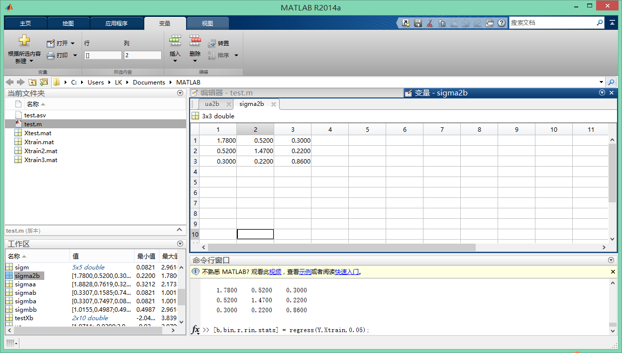

请检查！谢谢！